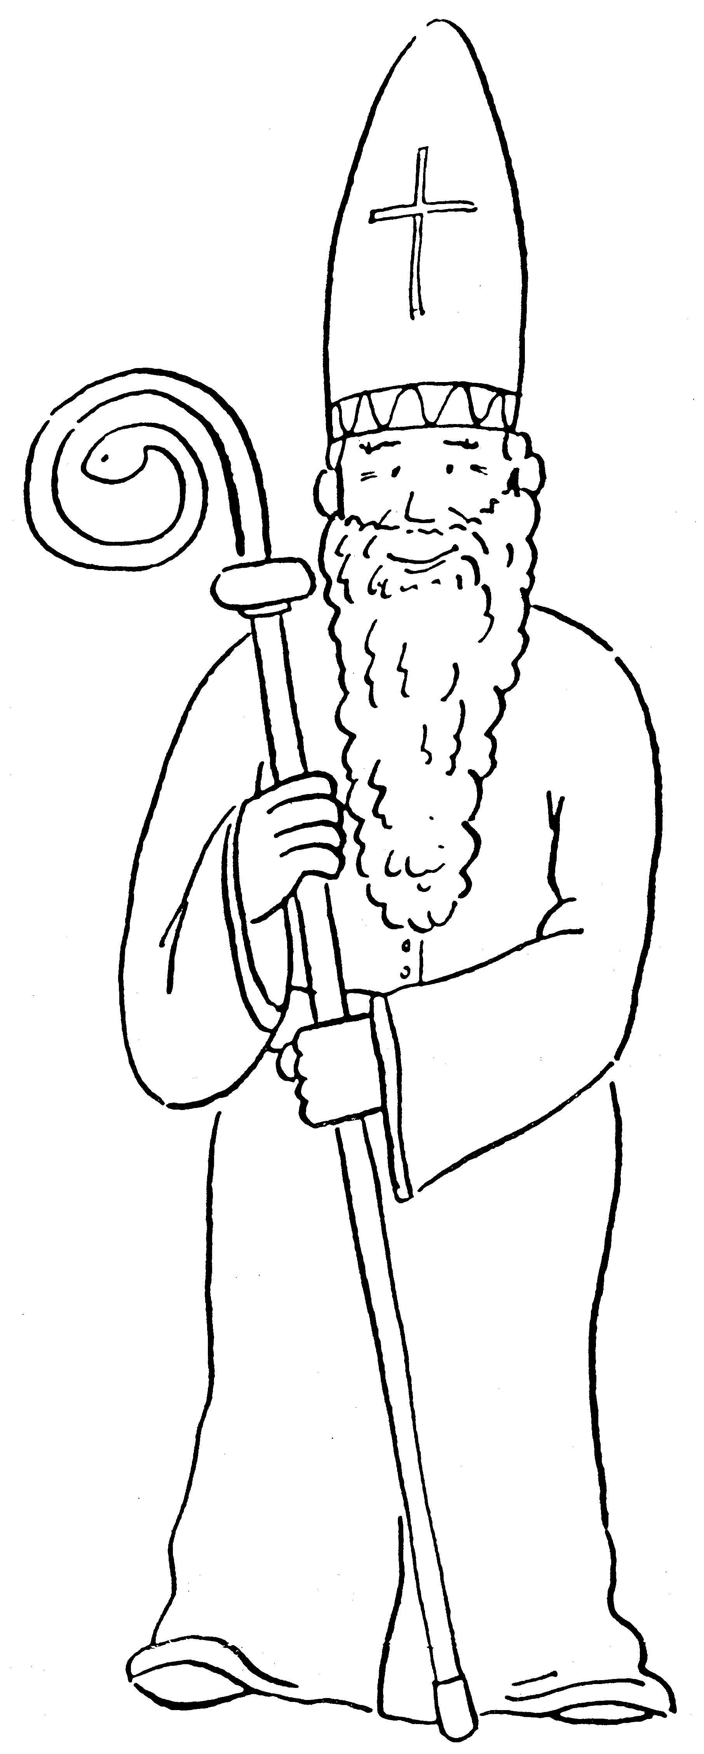Samichlaus 2020

Der Samichlausauszug findet in diesem Jahr nicht statt. Die Familien und vor allem die Kinder müssen jedoch nicht ganz auf den Samichlaus verzichten. Zwar gibt es auch keine Hausbesuche in gewohnter Form. Die Familien können sich aber gerne anmelden und die Helfer des Samichlaus legen dann an den Abenden um den 6. Dezember einen kleinen Gruss von ihm in den Milchkasten.

Gerne schreibt der Samichlaus den Kindern in einem Brief ein paar persönliche Worte. Daher bitten wir Sie, die zweite Seite in Stichworten auszufüllen.

Anmeldungen bitte bis am 29.11.20 senden an:
Kath. Pfarramt, Dorfstrasse 12, 6319 Allenwinden
oder per E-Mail: sekretariat@pfarrei-allenwinden.ch

Wir wünschen der ganzen Familie eine schöne und besinnliche Vorweihnachtszeit.

ANMELDUNG Familie___________________________

Adresse:

Vorname: ................................ Alter: .......
Lieblingsbeschäftigung: ................................................................................
Lob: ....................................................................................................................
..............................................................................................................................
..............................................................................................................................
Tadel: ................................................................................................................
..............................................................................................................................

Vorname: ................................ Alter: .......
Lieblingsbeschäftigung: ................................................................................
Lob: ....................................................................................................................
..............................................................................................................................
..............................................................................................................................
Tadel: ................................................................................................................
..............................................................................................................................

Vorname: ................................ Alter: .......
Lieblingsbeschäftigung: ................................................................................
Lob: ....................................................................................................................
..............................................................................................................................
..............................................................................................................................
Tadel: ................................................................................................................
..............................................................................................................................

Bitte geben Sie uns hier die Bezeichnung von Mami und Papi an: (Dädi, Paps, Vater, Mueti, Mam, Mami...)
Vater: ___________
Mutter: ___________

